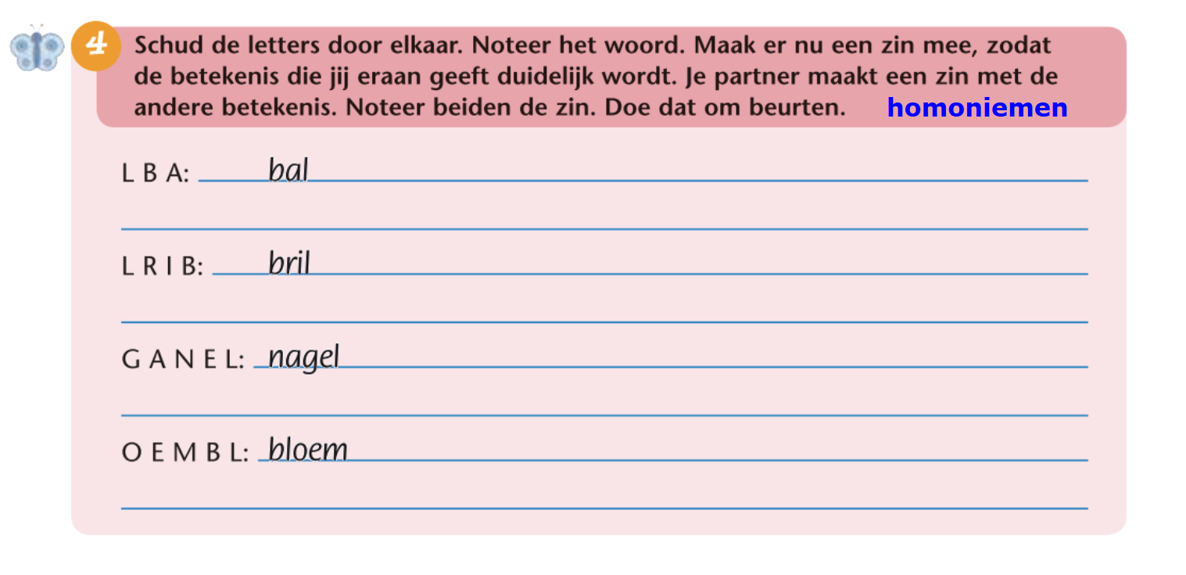
Correctiesleutel les 11.8 Taalbeschouwing

